Содержание
- Кадровое обеспечение
- Организация питания учащихся
- Реализация КЦП школы
- Итоги учебного года
- Результаты воспитания учащихся, достижения в мероприятиях в сфере спорта, искусства, технического творчества и др.
- Состояние здоровья учащихся. Обучение на дому
- Основные направления работы школы в ближайшей перспективе
- Финансовое обеспечение

Кадровое обеспечение
ПОКАЗАТЕЛИ | 2010 – 2011 учебный год
1. Педагогические кадры | 35
2. Руководящие кадры | 3
3. Заслуженные учителя России | –
4. Почетные работники общего образования РФ  Отличники Просвещения  Награждены Грамотами Министерства образования и науки | 2  6  2
5. Награждены медалями | -
6. Имеют стаж работы:  – До 3 лет;  – 3–10 лет;  – 10–20 лет  – более 20 лет | -  4  9  22
7. Образование:  – высшее;  – н/высшее;  – средне-специальное;  – среднее | 34  -  1  -
8. Имеют квалификационную категорию (%):  – высшую;  – первую;  – вторую  - без категории (12 разряд) | 49%  34%  11%  6%

В сравнении с прошлыми годами уровень квалификации учителей следующий:
2006-2007 уч.год 2007 – 2008 уч.год 2008-2009уч.год 2009-2010 уч.год 2010-2011 уч.год
Высшая 15человек (34%) 16 человек (37%) 14 человек (34,2%) 14 человек - 39% 17 человек – 49%
Первая 16человек (36%) 15 человек (35%) 15 человек (36,6%) 14 человек – 39% 12 человек – 34%
Вторая 6 человек (13%) 7 человек (16%) 6 человек (14,6%) 6 человек- 17% 4 человека – 11%
Без
категории 7 человек (16%) 5 человек (12%) 6 человек (14,6%) 2 человека- 7% 2 человека – 6%

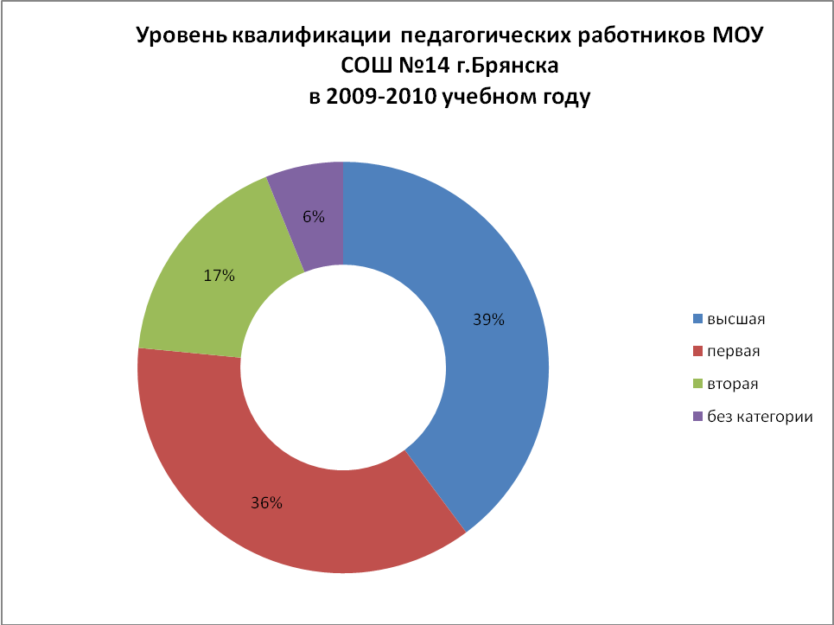

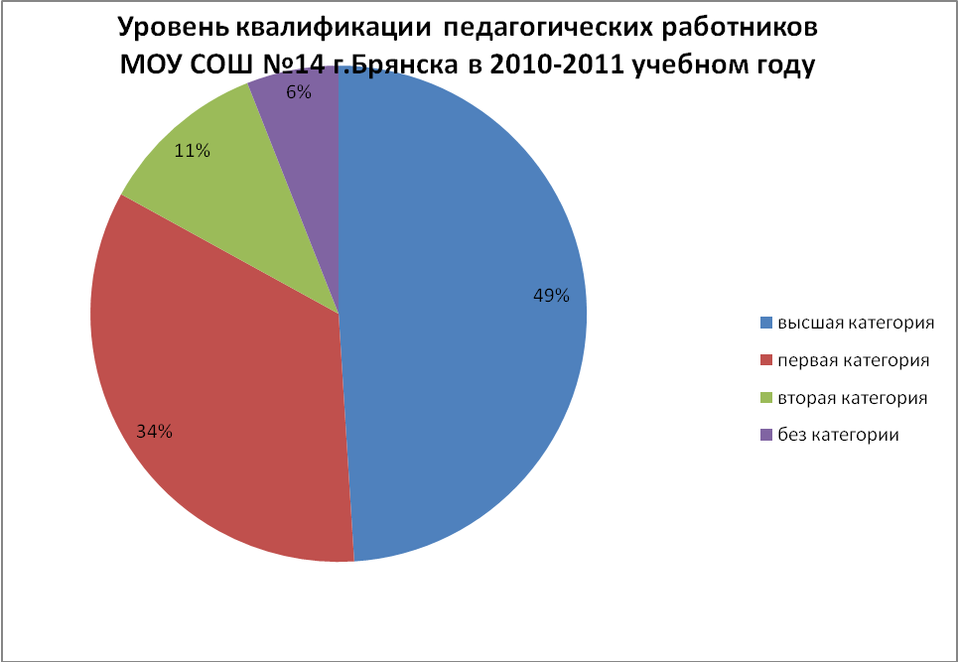

Организация питания учащихся
Работа по сохранению и укреплению здоровья учащихся стала важным направлением в деятельности школы. Одним из эффективных направлений, способствующих охране и укреплению здоровья детей и подростков, является правильное и рациональное питание.
В 2010-2011 учебном году организация питания в школе проводилась в соответствии с нормами СанПиН и на основе приказов и распоряжений ОУО Бежицкого района г. Брянска и директора школы.
В 2010-2011 уч.году на дому проходили обучение 3 ученика, им производилась выплата денежных средств из городского бюджета, деньги перечислялись на сберегательную книжку.
Для детей посещающих группу продленного дня, было организовано двухразовое питание, организовано 2 ГПД и охвачено питанием 58 человек.
В течение года работал школьный буфет, где производилась свободная продажа готовых блюд и буфетной продукции.

Организация горячего питания учащихся 1 – 4-х классов:
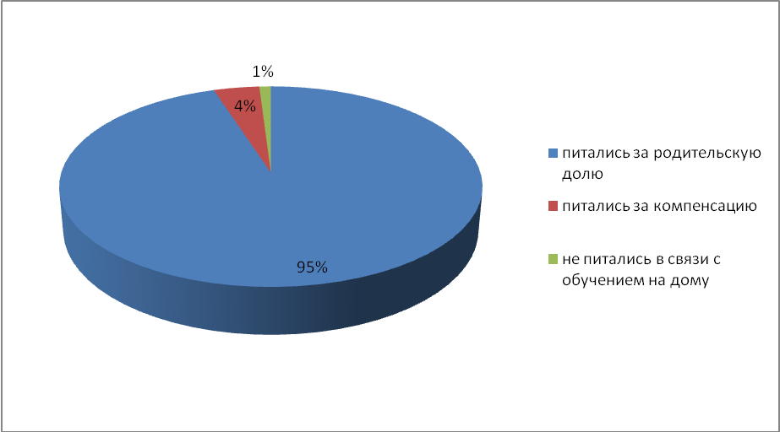

Организация горячего питания учащихся 5 – 11-х классов:
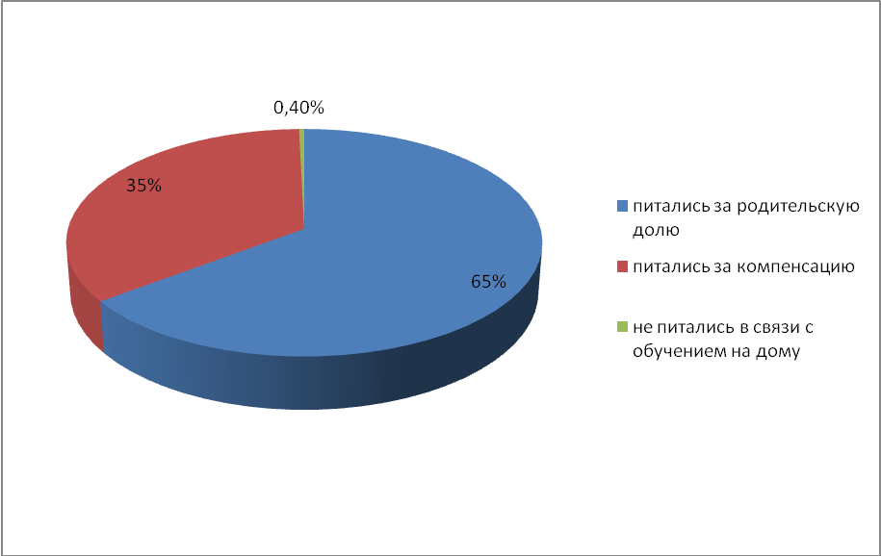

Итоговая диаграмма организации питания по ступеням общего образования

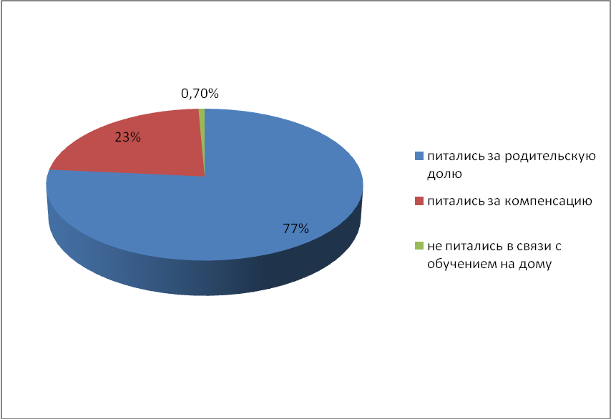

Реализация программы школы
Реализация программы школы и обсуждение итогов этой реализации велась через систему педсоветов.
Педсовет:
1.Итоги работы школы за 2009 - 10 уч. год и задачи пед. коллектива на 2010 - 11уч. год.
2.Утверждение плана учебно-воспитательной работы на 2010 - 11уч. год.
3. Анализ результатов ЕГЭ в 11кл и ГИА в 9 классе
Утверждение плана работы школы по подготовке учащихся 11, 9 классов к ЕГЭ и ГИА в 2010 - 11 уч. году
4.Соблюдение правил ТБ, ОТ, ПДД, ПБ во время учебно-воспитательного процесса.
(Отв. директор, зам директора по УВР, ВР)
Педсовет
«Метод проектов в учебно-воспитательной работе школы»
(Отв. зам. директора по УВР, ВР)

Педсовет
«Эффективность использования проектной деятельности на уроках для развития познавательных способностей учащихся».
(Отв. зам. дир. по УВР, ВР)
Педсовет
«Реализация познавательных, развивающих и воспитательных целей и задач при организации проектной
деятельности учащихся на уроках и во внеурочной деятельности».
(Отв.зам. директора по УВР, ВР)
Педсоветы:
1.О допуске уч-ся 9, 11 кл. к экзаменам, об окончании 9,11х классов
2.О переводе уч-ся 1 - 4 кл.
3.О переводе уч-ся 5 - 7 , 10 кл.
(Отв. зам. директора по УВР)

Кроме того, проведен ряд малых педсоветов и консилиумов по вопросам адаптации и преемственности в обучении, реализации программы «Здоровье», предпрофильной и профильной подготовки и ряда других вопросов. Педсоветы проводились таким образом, что в них участвовали практически все члены коллектива. Создавались творческие и рабочие группы по подготовке и проведению педсоветов.
Система методической работы была построена таким образом, что теоретические вопросы, рассматриваемые на метод. семинарах и педсоветах, находили свою реализацию на практике в открытых уроках учителей.
В течение года велась разработка учебных, научно-методических и дидактических материалов, внедрение в учебный процесс учебно-методических и дидактических материалов и программного обеспечения автоматизированных систем обучения, систем информационного обеспечения занятий, информационно-библиотечной системы, разработка программного обеспечения для проведения учебных занятий и внедрение их в учебный процесс.
Успешно внедрялись в учебный процесс информационные технологии, апробировалась технология проектного метода обучения, разрабатывались дидактические материалы для индивидуальной и дифференцированной работы с учащимися.
Микроисследования, проведенные с учащимися, показали, что значительно возросла познавательная активность учащихся (до 75%)
Требования современной школы предусматривают умение ученика самостоятельно проектировать собственную деятельность, поэтому большое место отводилось подробному изучению и внедрению методики проектной деятельность на уроках и во внеурочное время.
В этом году были разработаны, прошли экспертизы и внедрены программы элективных курсов для предпрофильной подготовки учащихся 9-х классов и профильных 10 и 11 кл.
Этому способствовала и работа Научного общества учащихся с проведением заключительной общешкольной конференции «Открытый мир», где были представлены такие проектные работы:
Физико- математического цикла:
- «Физика – фундаментальная наука о природе» (Изотикова Е.)
учит. Лунина Л.А
- «История вычислительной техники» (уч-ся 5 кл) учит. Ларина Н.В.
- «Небесная сфера. Звездное небо» (Храмченкова К., Копылова П.) учит. Лунина Л.А.
- «Малые тела солнечной системы» (Литикова А., Белофаст А.) учит. Лунина Л.А
- «У истоков космонавтики» (Лялинов М.) учит. Лунина Л.А.

Общественно-гуманитарного цикла:
- «Оккупационный период на территории Брянщины в годы Великой Отечественной Войны». (Лебедь Ю.) учит. Цыганкова Е.Л. финалисты гороской олимпиады по краеведению
- «Александр Пересвет» (учащиеся Львова Д., Киреева М.) учит. Синицина И.В
- «Христофор Колумб» (Федотикова А.) учит. Синицина И.В
- «Летчик –космонавт В.Афанасьев» (Ячменев А.) учит. Синицина И.В
- «Сны литературных героев в произведениях писателей 19в» (Барзова Д., Пигарева С.) уч. Киселева Е.Г.
Достижения в проектно-исследовательской деятельности:

- Участие в областной научно-практической конференции «Первые шаги в науку», уч. Лунина Л.А. (учащиеся 8, 11 класса с проектами по физике и астрономии прошли во 2й тур)
- Экологический проект «Мы против мусорного монстра» (уч-ся 8 класса -победители областных экологических чтений (1 место) уч. Янченко И.А.
- Исследовательская работа «Мониторинг озера Святое» (Степанюк И., Викторенко Е., уч-ся 10 кл.) учит. Янченко И.А., Ганичева Л.И - призеры городской олимпиады по экологии (3 место)
- Исследовательская работа «Влияние энергии Солнца, космического пространства и других планет солнечной системы на живые организмы нашей планеты» (Львова Д., уч-ся 8го кл.) учит. Янченко И.А. победитель областного конкурса «Созвездие» (1 место)
- Соцпроект «Чистый двор, чистая улица, чистый город» (уч-ся 8-б кл) награждены грамотой на конкурсе социальных проектов ОУ.
- Исследовательская работа «Оккупационный период на территории Брянщины в годы Великой Отечественной войны» (Лебедь Ю., уч-ся 10 кл.) учит. Цыганкова Е.Л. - финалисты городской олимпиады по краеведению.
- видеоролик на тему «Мы за здоровый образ жизни» (Евдешина А., Яшина Н., Жуков А., Рогожин М.) учит. Косарлукова И.В. призер областного конкурса «Информационные технологии за здоровый образ жизни» (3 место)
- видеоролик «Память сердца» (Викторенко Е., уч-ся 10 кл.), уч. Цыганкова Е.Л.- призер областного конкурса видеороликов, посвященных Дню Победы, лидер по результатам Интернет-голосования.

Итоги учебного года

В 2009-2010 уч. году в школе обучалось 461 учащихся (на конец года). Аттестовалось - 359 учащихся. Динамика качества знаний по основным ступеням обучения следующая:
Классы | 2007-2008 | 2008- 2009 | 2009-2010 | 2010-2011
1-4 кл | 56% | 62% | 62% | 57%
5-9кл | 47% | 45% | 44% | 49%
10-11кл | 37% | 38% | 44% | 52%
Успеваемость | 99,8% | 100% | 99,7% | 99,9%
Качество знаний | 46,4% | 47% | 47,8% | 51%
В 2010-2011 уч. году подготовлено 3 победителя, 10 призёров районных и городских олимпиад.
Сравнение результатов обучения по параллелям в течение четырех лет
Классы | 2007-2008 | 2008- 2009 | 2009-2010 | 2010-2011
3-4 | 56% | 62% | 62% | 57%
5 | 60% | 62% | 44%; | 66%
6 | 60% | 51% | 54% | 43%
7 | 41% | 45% | 48% | 52%
8 | 39% | 37% | 42% | 41%
9 | 42% | 39% | 38% | 40%
10 | 23% | 39% | 43% | 46%
11 | 52% | 37% | 44% | 58%

Показатели
качества знаний учащихся начальной школы
в течение трех лет
Классы/год | 2008-2009 | 2009-2010 | 2010-2011
3 | 66% | 55% | 57%
4 | 56% | 67% | 56%
итого | 62% | 62% | 57%
Прослеживается небольшое снижение качества знаний в начальной школе, оно связано с изменением количества учащихся в 4м классе.

Показатели
качества знаний учащихся 5-11 классов
в сравнении с предыдущим годом

Классы | 2009-2010 уч.год | 2010-2011  уч.год | Выводы
5-а | 75% | 76% | Повышение на 1%
5-б | 63% | 56% | Снижение на 7%
6 | 44% | 43% | Снижение на 1%
7-а | 63% | 64% | Повышение на 1%
7-б | 40% | 40% | Стабильно
8-а | 52% | 45% | Снижение на 7%
8-б | 43% | 36% | Снижение на 7%
9-а | 21% | 20% | Снижение на 1%
9-б | 58% | 60% | Повышение на 2%
10-а | - | 70%
10-б | - | 21%
11-а | 53% | 65% | Повышение на 12%
11-б | 35% | 50% | Повышение на 15%
5-11 | 44% | 51% | Повышение на 7%

Анализ качества знаний по предметам (%)

Предмет | 2008-2009 | 2009-2010 | 2010-2011
Русский язык | 59 | 60 | 64
Литература | 82 | 83 | 91
Математика | 70 | 77 | 70
Алгебра | 54 | 55 | 61
Геометрия | 56 | 51 | 62
Физика | 53 | 61 | 73
Химия | 50 | 48 | 56
География | 66 | 73 | 75
Биология | 62 | 67 | 69
Окружающий мир | 100 | 96 | 86
История | 76 | 73 | 75
Англ. язык | 51 | 60 | 64
Технология | 100/90 | 100/84 | 96/99
Обществознание | 76 | 77 | 84
Черчение | 94 | 93 | 93
Экономика | 100 | 98 | 100
ОБЖ | 96 | 98 | 99
ИЗО | 96 | 93 | 98
Информатика | 84 | 83 | 79
Физическая культура |  | 88 | 92

Анализ результатов итоговой государственной аттестации в 9-11 классах

Основную школу окончили 45 учащихся.
В 9-х классах в форме ГИА сдавались математика, русский язык и один предмет по выбору - обязательно, в традиционной – предметы по выбору.

Предмет | Кол-во аттестуемых | Аттестовано на |  |  |  | Качество  знаний | Оценка за год |  |  | Итоговая оценка |  |  | Вывод  (% качества в сравнении -аттестация и годовая оценка)
Предмет | Кол-во аттестуемых | «5» | «4» | «3» | «2» | Качество  знаний | «5» | «4» | «3» | «5» | «4» | «3» | Вывод  (% качества в сравнении -аттестация и годовая оценка)
Русский язык (ГИА) | 45 | 7 | 32 | 6 | - | 87% | 3 | 24 | 18 | 7 | 32 | 6 | Год – 60%(+27%)
Математика(ГИА) | 45 | 23 | 16 | 6 | - | 87% | 4 | 22 | 19 | 19 | 20 | 6 | Год – 58%(+29)
Физика (устно/ГИА) | 1/5 | 2 | 1/3 | - | -/- | 100% | 1 | 5 | - | 2 | 4 | - | Год – 100%
Литература | 2 | - | 2 | - | - | 100% | - | 2 | - | - | 2 | - | Год – 100%
Обществознание  (устно/ГИА) | 2/38 | 2/10 | -/20 | -/8 | -/ | 84% | 4 | 22 | 14 | 11 | 23 | 6 | Год – 58%(+26%)
Информатика | 28 | 7 | 11 | 10 | - | 68% | 6 | 15 | 7 | 5 | 13 | 10 | Год – 75%  (-7%)
История | 4 | 1 | 3 | - | - | 100% | 1 | 1 | 2 | 1 | 2 | 1 | Год – 50%(+50%)
География | 1 | - | 1 | - | - | 100% | - | 1 | - | - | 1 | - | Год – 100%
Химия(ГИА) | 2 | - | 2 | - | - | 100% | 1 | 1 | - | 1 | 1 | - | Год – 100%
Биология | 3 | 2 | 1 | - | - | 100% | 2 | 1 | - | 2 | 1 | - | Год – 100%
Английский язык | 1 | - | 1 | - | - | 100% | 1 | - | - | - | 1 | - | Год – 100%
Средний балл (отметка) по русскому языку – 4
Средний балл (количество верных ответов) по русскому языку – 33(80%)
% успеваемости – 100%
% качества – 87%

Средний балл (отметка) по математике – 4,4
Средний балл (количество верных ответов) по математике – 21,5 (62,7%)
% успеваемости – 100%
% качества – 87%

По предметам по выбору учащиеся показали достаточно хорошие учебные знания, умения и навыки.
% качества на обязательных экзаменах выше годового, что показывает положительную целенаправленную работу учителей-предметников по подготовке к ГИА.
Полную среднюю школу окончили 37 учащихся. Из них с золотой медалью – 3учащихся (Изотикова Е., Шалупина П., Храмченкова К.), с серебряной медалью – 1 учащаяся (Маслова О.)

Анализ результатов итоговой государственной аттестации в 11-х классах
в 2010-2011 уч. году
Предмет | Количество уч-ся, сдававших ЕГЭ | Средний бал | Кол-во уч-ся, не преодолевших мин. барьер (получивших балл, ниже установленного) | Максимальный балл по школе | Кол-во учащихся набравших 90 и более баллов
Русский язык | 37 | 66 | - | 98 | 2
Математика | 37 | 52 | - | 77 | -
Физика | 11 | 61 | - | 90 | 1
Информатика | 4 | 63,5 | - | 79 | -
Биология | 1 | 58 | - | 58 | -
История | 7 | 55,4 | - | 72 | -
Английский язык | 3 | 59,6 | - | 68 | -
Обществознание | 22 | 63,6 | - | 83 | -

Средний балл по русскому языку в 11а классе – 68,4, в 11б классе – 61.Средний балл по 11м классам выше на 1,3 по Брянской области. Порог составлял 36 баллов.
Средний балл по математике в 11а классе -56,4 , в 11б классе – 48. Средний балл по 11м классам равен среднему баллу по области – 52. Порог составлял 24 балла.

Обучение на дому
В 2010-2011 учебном году на дому обучалось 3 человека
Шишкин П. – 8-б класс
Алексеев М. -4 класс,
Захаренков В. – 3-а класс,
Обучение на дому было организовано в соответствии с Положением об обучении на дому. Был составлен учебный план для обучающихся на дому.
Классные руководители заранее сообщали о том, кто из учащихся будет обучаться на дому, и предоставляли необходимые документы для рассмотрения. От дистанционного обучения родители обучающихся на дому отказались.
Для всех учащихся своевременно составлялось расписание, которое классные руководители доводили до сведения родителей и учащихся. Вопросы организации обучения на дому рассматривались на совещаниях при директоре и заместителе директора.
Шишкин П. окончил 7 классов на «отлично», Алексеев М., Захаренков В.также аттестованы положительно.

Анализ состояния здоровья учащихся
Анализ пропусков по болезни.
Классы  Среднее количество пропущенных дней по болезни | 2008-2009 уч.год | 2009-2010 уч.год | 2010-2011 уч.год
1-4 | 13 | 14,3 | 15,4
5-9 | 10,6 | 10,4 | 13,9
10-11 | 10,8 | 11,7 | 10,3
Итого | 11,5 | 12,1 | 13,2
Небольшое увеличение количества дней по болезни связано с карантином вирусных заболеваний и увеличением общего количества учащихся.
Результаты диспансеризации учащихся 1-11 классов за три года
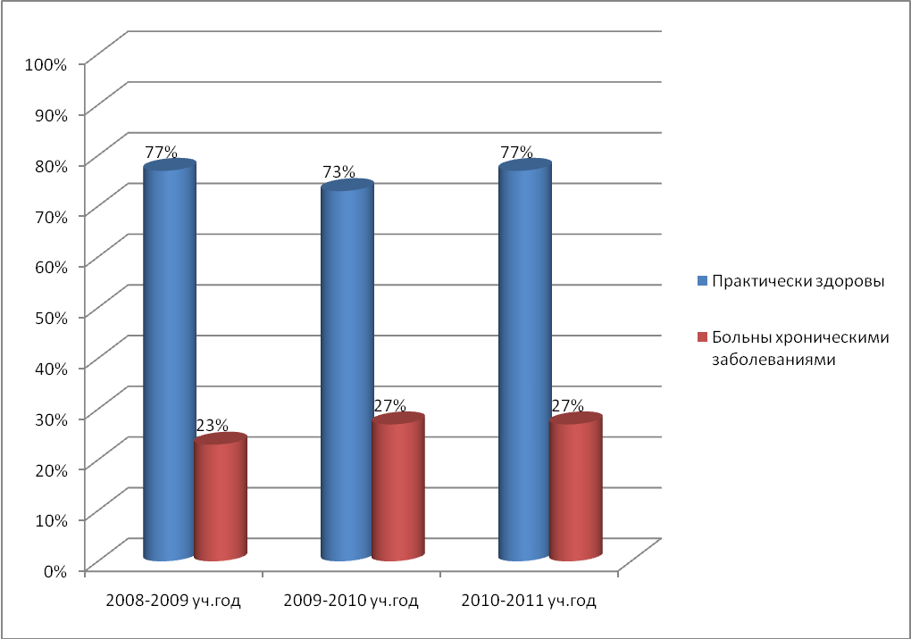
Простудные заболевания в 2010-2011 уч. году перенесли 300 учащихся (65%), инфекционные – 6 учащихся (1%).

Наиболее распространенные хронические заболевания учащихся
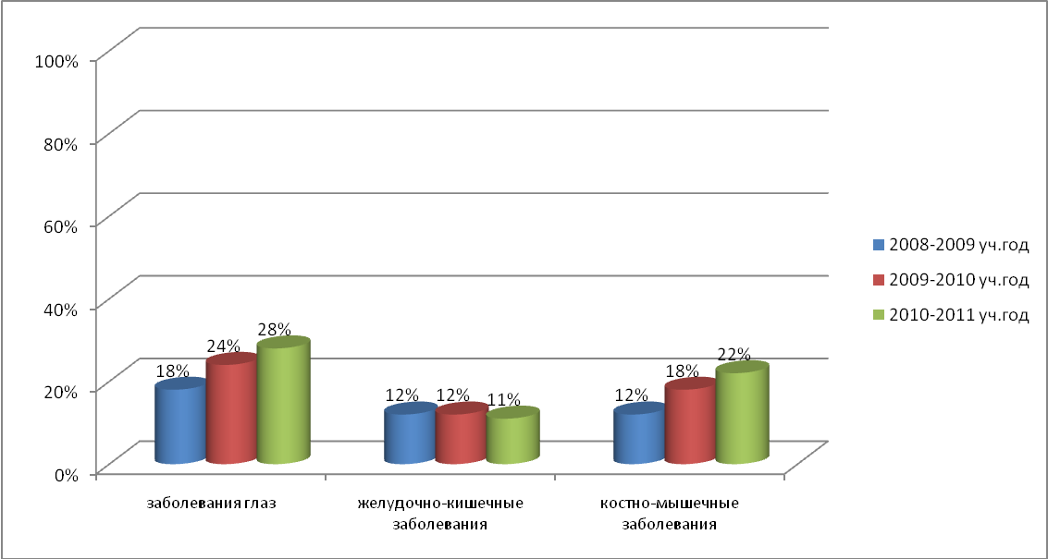
Другие виды заболеваний: нервной системы – 8%, органов дыхания – 6%, кожных – 4%. Кроме того, наблюдается повышение уровня аллергенности у учащихся всех возрастных категорий. Причём рост этих заболеваний наблюдается в большей степени у учащихся 1-4 классов. Основной причиной является то, что каждый год увеличивается процент поступления детей в первый класс с ослабленным здоровьем.

Достижения в воспитательной работе школы
Воспитательная работа с учащимися школы, пед. коллективом строилась через тематический период «За здоровый образ жизни!». Ключевыми делами стали творческие видео презентации «Жить здорово!», «Минута славы класса», встречи с ветеранами, выпуски газет.
Вовлечение учащихся в КТД и «ключевые дела» способствовали реализации творческой активности учащихся, хорошему самочувствию детей в школе, укреплению классных коллективов в общем деле.
92% учащихся приняли участие в КТД и спортивных соревнованиях. ( 85% - в 2009 г., 90% - в 2010 г.)
В школе работали кружки и секции, руководили которыми педагоги школы и педагоги дополнительного образования. 79% учащихся посещали кружки и секции, 35% - в школе, 44% - в учреждениях дополнительного образования: ЦВР, СК «Десна», «Торпедо», «Сталь», школа искусств.
В школе работали кружки и секции: спортивные игры, пешеходный туризм, Школа безопасности, ВПК «Витязь». Кружки вели учителя школы, педагоги от ЦВР, СК «Десна», ЭБЦ, ЦДЮТ.

Участие в городских и районных конкурсах и соревнованиях
Учащиеся школы принимали активное участие в спортивных соревнованиях в районе и городе (Буданцев А.В., Калинина Т.Ю.), ДЮПе и туристических соревнованиях (Ершов К.Д.) 3 место - в районном ДЮПе, 2 место – в турслете, 5 место – в областной Школе безопасности, 2 место в л/атлетической эстафете, призеры эстафеты допризывников, 4 место в районе в параде войск. Команда учащихся 8-11 классов заняла 1 место в районных соревнованиях по пожарно-прикладному спорту, 3 место – по футболу. По итогам Спартакиады школьников Бежицкого района 2010-2011 учебного года наша школа заняла 4 место.
- городской конкурс по технологии «Золотая подкова» (уч. Комовский Н.В.)
№ п/п | Ф.И. участников конкурса | Класс | Итоги конкурса
1 | Ситин А. | 8 «Б» | призёр
2 | Мосин И. | 7 «Б» | призёр

- районный конкурс эстрадной песни (уч. Афанасьева А.Н.) Кизимова М., 9б кл., 1 место, диплом «За любовь к советской песне»;
- районный смотр художественной самодеятельности «Я вхожу в мир искусства» (уч. Афанасьева А.Н.) Кизимова М., 9б кл., 1 место
- районный конкурс художественной самодеятельности (уч.АфанасьеваА.Н.), хор «Идиллия», 5-9 кл, призер
- городской смотр-конкурс «Эстафета искусств» (уч. Афанасьева А.Н.)
- районный конкурс патриотической песни «Пою моё Отечество» (уч. Афанасьева А.Н.), учащиеся СОШ№14 – лауреаты конкурса.
- районный конкурс чтецов -Жбанков Д., 6 кл. – 3е место, (уч.Еремина Т.А.)

Главным направлением воспитательной работы остается снижение негативного влияния социума на личность. Индивидуальной работе с учащимися в школе уделяется большое внимание, особенно учащимся девиантного поведения. Уменьшилось количество, состоящих на учете в ИДН и внутришкольном контроле. Регулярно проводятся встречи учащихся с работниками правоохранительных и органов, в школе работает инспектор ОПДН. Учащиеся, состоящие на учете, активно вовлекались в творческие дела классов и школы, спортивные соревнования.
В реализации КЦП «Гражданско-патриотическое воспитание» много внимания уделялось патриотическому воспитанию. В течение года в школе работал музей «Истории комсомола Бежицы» (рук. Синицына И.В.) Проводились встречи с ветеранами войны, экскурсии в музей, обзорные сообщения по экспозициям музея, День Музея.
Успешно прошли мероприятия, посвященные Дню Победы:
- 3 место в исследовательской работе заняла презентация Викторенко Евгения «Чтобы помнили»
- 4 место в районной краеведческой игре (Кузнецова А.Л.)
- парад войск 1-4 кл.,
- выступление хора ветеранов
- митинги памяти у мемориальных досок бывшим ученикам школы.
Все классы с 5 по 11, а также начальная школа – активно принимали участие в делах школы. В спортивных соревнованиях: 5А, 5Б, 9В, 8Акл.
С большим интересом учащиеся школы посещают ТЮЗ, совершают экскурсии по родному краю. За активное участие грамотами награждены 80 учащихся от Совета старшеклассников и более 250 учащихся - от Советов класса.
7А класс стал призером (2 место) в районном конкурсе «Класс года» (Кл. рук. Кузнецова А.Л.)
Кузина Г.В., кл. руководитель 9б класса, успешно выступила в конкурсе «Самый классный классный»
2011 год- Год Ребенка. Были подведены итоги конкурса «Ученик года» по номинациям.
В 2010-2011 уч. году учащиеся школы принимали активное участие в создании видео презентаций «Жить здорово!», «Урок дружбы» (ко Дню СНГ), защите соц. проектов.

Взаимодействие ОУ с учреждениями дополнительного образования и другими учреждениями социально – образовательной сферы
№ | Учреждения дополнительного образования и культуры, среднего и высшего профессионального образования | Формы взаимодействия
 | Центр внешкольной работы Бежицкого района | - кружковая работа;  - тематические праздники;  творческие конкурсы, смотры, соревнования, выставки;  - экскурсии в музей авиации.
 | Центр детского и юношеского творчества им. Ю.А. Гагарина | - кружковая работа;  - творческие конкурсы, смотры, выставки
 | ЦД ЮТ и Э г. Брянска | - Фестивали и соревнования по спортивному ориентированию и туризму;  - участие в городских олимпиадах по краеведению, выступления учащихся школы на конференциях по краеведческой работе;  - туристические походы по местам боевой и партизанской славы Брянщины
 | «Центр детского творчества» г. Брянска | - Кружковая работа  - конкурсы
 | Детские клубы «Горн», «Аврора» | - Кружковая работа  - Внеклассные мероприятия,  - тематические праздники
 | ДЮСШ «Десна» | - занятия учащихся в спортивных секциях  - соревнования
 | МОУДОД ДЮСШ «Торпедо» | - занятия учащихся в спортивных секциях  - соревнования
 | СДЮСШОР им. В.Д. Самотёсова | - занятия учащихся в спортивных секциях  - соревнования
 | МОУДОД по ФК И С АТСК «Пересвет» | - занятия учащихся в спортивных секциях  - соревнования
 | АНО ДЮСШ по футболу «Динамо-Брянск» | - занятия учащихся в спортивных секциях  - соревнования
 | Межшкольный учебный комбинат № 1 | - профориентационная работа;  - обучение учащихся;  - экскурсии в УПК
 | ДК им. Д. Медведева | - экскурсии, выставки;  - беседы;  - тематические праздники,  посещение спектаклей, концертов
 | Детские библиотеки им. М.Горького, им.П.Проскурина | - Лекции, выставки, беседы, тематические мероприятия, творческие встречи.

Основные направления развития школы в ближайшей перспективе
Реализации национальной образовательной инициативы «Наша новая школа».

1.Обновление образовательных стандартов.
Методическому объединению учителей начальных классов активно включиться в изучение ФГОС НОО, в реализацию комплексно-целевой программы этого направления.

2.Система поддержки талантливых детей.
Реализация программ «Работа с одарёнными детьми», «Гражданско-правовое воспитание школьников». Продолжить индивидуальную работу с учащимися с повышенной учебной мотивацией и достижениями в учебной деятельности, в урочной и внеурочной деятельности использовать нестандартные формы уроков и внеклассных мероприятий, мультимедийные, информационно-технические возможности, Интернет-ресурсы, активно внедрять проектно-исследовательские методы работы.

3.Развитие учительского потенциала.
Повышение профессионального уровня учителей, через систему методической работы школы, курсовой подготовки и самообразования педагогов, участие в конкурсах педагогического мастерства.

4.Современная школьная инфраструктура.
Совершенствование материально-технической базы школы в соответствии с новыми образовательными стандартами и требованиями СанПина.

5.Здоровье школьников.
Реализация программы «Здоровье». Создание условий для обеспечения охраны здоровья учащихся, их полноценного физического развития и формирования здорового образа жизни.

Финансовое обеспечение функционирования и развития
общеобразовательного учреждения

В течение 2011 – 2012 учебного года проведены следующие работы, требующие бюджетного и внебюджетного финансирования:
№ п/п | Мероприятия | Виды работ | Финансирование
1 | Косметический ремонт столовой | Частичный ремонт потолков и стен обеденного зала столовой (шпатлевка и побелка потолков) | Внебюджетные средства
2 | Вестибюль школы | Частичная побелка потолков, шпатлевка и покраска стен  Замена полового покрытия 1 этажа (укладка плитки) | Внебюджетные средства  Внебюджетные средства
3 | Текущий ремонт спортивного зала | Побелка и шпатлевка потолка, Шпаклевка и покраска стен спортивного зала, покраска стен и полов в раздевалках | Внебюджетные средства
4 | Лестничные клетки | Частичная побелка потолков, оштукатуривание и шпатлевание стеновых панелей на лестницах, грунтовка и покрытие акриловой краской стен, покраска плинтусов. | Внебюджетные  средства
5 | Санузел : 1 этаж | Капитальный ремонт | Бюджетные с-ва
6 | Коридоры и рекреации 2 этажа | Ремонт (частичная шпатлевка и побелка потолков; покраска стен ) | Внебюджет.  средства
7 | Классные кабинеты | Косметический ремонт | Внебюджет.  средства
8 | Покраска оконных рам основного здания школы | Частично покрашены | Внебюджет.  средства
9 | Ремонт окон актового зала | Шпатлевка и покраска | Внебюджетные  средства
10 | Ремонт входного узла школы | Обивка гипсокартонам, шпатлевка, покраска | Внебюджет.  средства
11 | Частичный ремонт фасада здания школы | Произведена частичный ремонт и покраска цоколя | Внебюджет.  средства
12 | Ремонт забора школы | Ремонт и облицовка столбов, покраска | Внебюджет.  средства
13 | Установка пожарного ящика (мастерские) | Выполнено | Внебюджет. средства
14 | Установка металлической двери на запасном выходе (акт.зал) | Оборудованы приспособлениями для самозакрывания и уплотнения в соответствии с требованиями ПБ | Внебюджетные  средства | Декларация составлена | Внебюджет. средства
15 | Выборочный ремонт шиферной кровли | Выполнен | Бюджетные  средства
16 | Приобретение столов для обеденного зала | выполнено | Бюджетные средства

